**南通大学2017年暑期社会实践**

**简 报**

**第二期**

**共青团南通大学委员会编 2017年7月4日**

**本期目录**

**热点关注**

机械工程学院“书香满课堂，阅读伴成长”读书活动圆满成功…………………2

**走进社区**

[化学化工学院]“爱心丙乙甲，关爱你我他”暑期社会实践团参加学习道德堂………………………………………………………………………………………3[护理学院]“情暖暮光”之行活动在北濠桥社区顺利举行………………………5

[生命科学学院（海洋学院）]莫文隋“生动一小时”活动顺利开展……………7

**实践简讯**…………………………………………………………………7

热 点 关 注

[机械工程学院]“书香满课堂，阅读伴成长”

读书活动圆满成功

7月1日上午，南通大学“尽心社区服务，共筑城市文明”实践小分队赴南通市崇川区新胜社区，举办“书香满课堂，阅读伴成长”读书活动。

活动伊始，队员们简单地介绍了此行来意，与在场的学生们互动，分享彼此的读书方法，推荐各自喜欢的书目，讲解正确的读书方法。实践队员将现场学生分为四组，分别带领他们围绕阅读的书籍开展交流，并由每组推选一位代表上台向大家推荐自己喜爱的书籍，既分享了好书，又锻炼了参与者对众表达的勇气与能力。提问环节中，同学们在激烈抢答，现场气氛热烈，表现特别活跃的同学还获得了实践队员精心准备的小礼品以示鼓励。

本次读书活动激发了小学生的阅读热情，让更多的小朋友参与和享受阅读，丰富其精神世界，促进其成长。

（陈政/文）

走 进 社 区

[化学化工学院]“爱心丙乙甲，关爱你我他”

暑期社会实践团参加学习道德堂

6月29日下午，“爱心丙乙甲，关爱你我他”暑期社会实践团在虹桥社区参加道德讲堂活动，以特殊的形式庆祝中国共产党成立96周年。“最美南通人”孙陈达担任本次道德讲堂的主讲人。

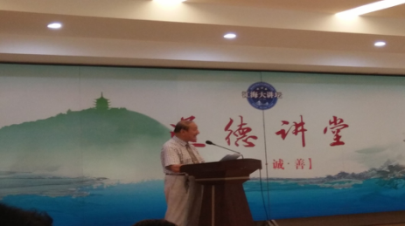

孙陈达是一位可敬可爱的老人,是一位有真情与智慧的长辈, 更是一位不忘初心的坚守理想和信念的共产党人。本次道德讲堂，孙陈达分别从德治，法制，自制及服务四个方面为实践团成员阐述了他几十年来坚守共产党，坚守马克思主义的初心。他告诉成员们一定要在青春里留下一些感动自我的东西，同时讲解了他在学习“史”时所获得的感悟。首先是自己的行，自己体验，其后是感受古今中外行的经验，以提高到更高的行，这一理念让实践团成员们的受益匪浅。最后，孙陈达介绍了他的“ 大拇指点赞法”，不用食指去指责别人，而用大拇指去赏识别人，情暖下一代。

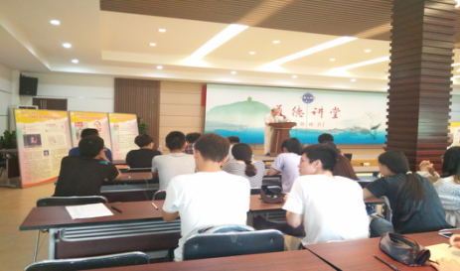

孙陈达的道德教育令在场的通大学子和虹桥二中的学生感悟颇深，掌声不断。实践团的一位成员激动地说道:“孙爷爷不忘初心的坚守使他在今后的道路上更加坚定自我，做到行知行，用大拇指去赞赏他人，让自己的人生更加精彩。”

（蔡俐 吴俊辉）

[护理学院]“情暖暮光”之行活动在北濠桥社区顺利举行

7月1日上午，南通大学护理学院“情暖暮光”社会实践小分队前往北濠桥社区给社区的老人进行健康知识宣讲和问卷调查，同时也对社区相关负责人进行了关于社区养老服务模式的采访。

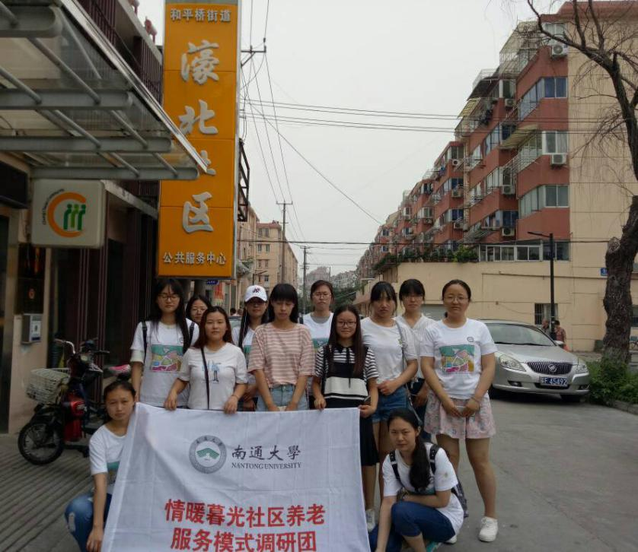

此次社会实践活动以健康知识宣讲、调查问卷和采访的形式展开。活动伊始，实践小分队成员万雨从饮食和运动方面给北濠桥社区的老人们讲解了健康知识。老人们听得认真，并时不时提出自己的疑惑，小队成员们也一一为之解答。随后，实践团成员分组发放问卷，并耐心指导老人完成问卷。活动现场，老人和同学们交谈融洽，活动进行顺利。最后，队员们还进行了关于老人养老模式的调研，包括现有的养老模式、老人们关心的问题以及建议，随着调研的深入，队员们对社区养老模式有了更加深入的了解。

此次活动增强了老人的健康意识，也让小分队对老年人有了更多的了解，丰富了最后的实践报告，这在一定程度上提高了同学的服务意识和实践能力。

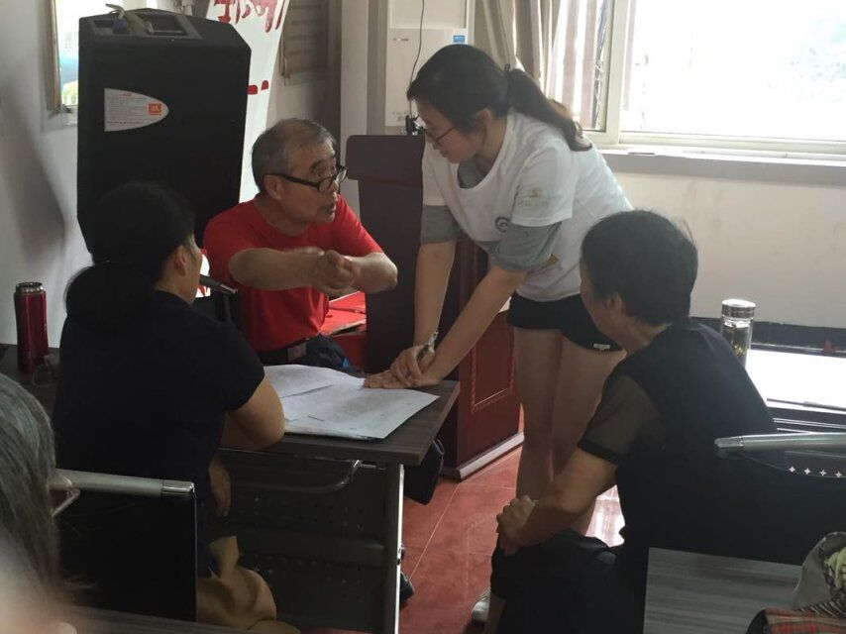

（护理学院 李静）

[生命科学学院（海洋学院）] 莫文隋“生动一小时”活动顺利开展

7月3日，生命科学学院（海洋学院）“生动一小时”微志愿服务暑期实践团队在青龙桥社区成功举办微志愿服务活动。

本次活动主要面向青龙桥社区的小学生，分为“职业理想绘图” 和“叶脉书签制作”两部分。首先进行的是绘画活动，实践团成员王彪让同学们在20分钟内画下自己的职业理想。小朋友们经过一番思索，慢慢开始在白纸上画出自己将来想做的事和想成为的人。20分钟后，小朋友们开始上台展示自己的作品，并描述自己梦想中的未来，教室里掌声不断。随后，大家开始制作叶脉书签，在志愿者的帮助下，小朋友们手中的叶子经过刷洗、晾干、染色，从普通的叶子变成了精美的书签。最后，在小朋友们的欢笑声中，活动落下了帷幕。

这次青龙桥社区之行，“生动一小时”暑期社会实践团队首次尝试绘画活动，它的顺利开展给予了队员们对志愿活动内容不断创新的勇气。

实 践 简 讯

7月1日上午，“安全，行在消防”小队在南通大学主校区3号教学楼104举行暑期社会实践出征会议。团队成员们先后分享实践设想并对讨论的结果进行总结。团队负责人针对实践提出具体要求，并进行了实践的日程安排及任务分配。本次出征会议为团队成员强调了暑期社会实践的内容和意义，引导大家认真审视实践内容与安排，从思想上重视实践，用实际行动践行青春意义。

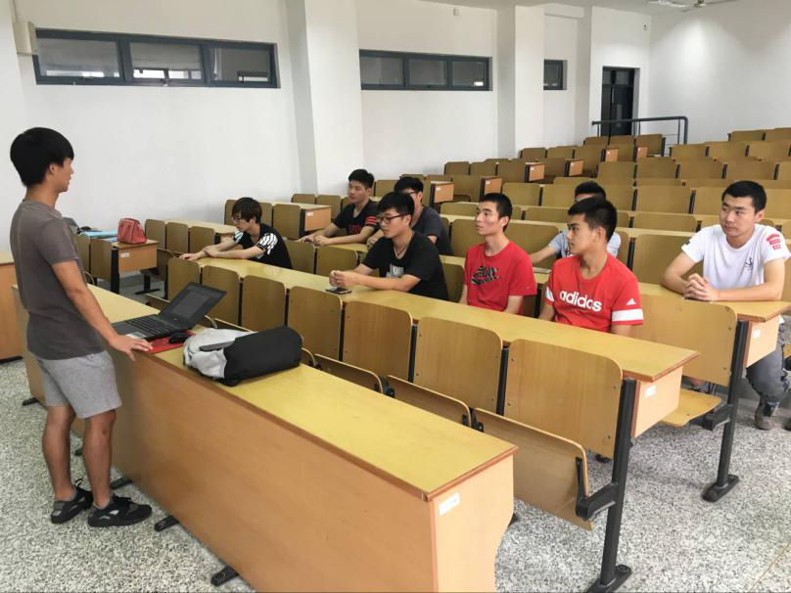

（毕豪）

7月1日下午，南通大学教育科学学院“关爱老人，点亮心灯”海门护老志愿队于海门市月亮湾老年服务中心开展前期准备工作。护老志愿小队队长张宁向月亮湾老年服务中心负责人表达了他们志愿服务老人的意愿，了解该老年服务中心的设施情况，就照顾老人所需物资等问题进行商榷，并最终决定在为老人服务的同时，熬制绿豆汤为其解暑。至此，“关爱老人，点亮心灯”海门护老志愿小队的前期联系准备工作已告一段落。

7月3日，南通大学外国语学院10名志愿者奔赴南通汽车客运东站开展暑期志愿服务活动，为车站旅客提供帮助和服务。首先，志愿者们了解了汽车东站的基本情况及相应服务设施，熟悉各自的工作流程。接着，志愿者们分成四组，一组负责票务导购，引导旅客有序排队购票，并细心协助有需要的旅客进行电子购票和自助取票；二组负责安检引导，提醒旅客将大小行李放入安检机以确保车站及车辆安全；三组位于候车大厅，主要进行候车引导、搬运行李、协助检票等工作；四组负责下客区引导，维护下客秩序，并提供出站指引。志愿者们努力以微笑迎接旅客，彰显通大学生奉献互助、团结向上的精神风貌。

（陈星海/文）